**易到APP全流程性能测试报告**

编写说明

|  |  |
| --- | --- |
| 当前版本 | V 0.1 |
| 建立日期 |  |
| 撰稿人 |  |

修订记录

|  |  |  |  |  |
| --- | --- | --- | --- | --- |
| 序号 | 版本 | 修订日期 | 修订人 | 修订摘要 |
| 1 |  |  |  |  |

# 测试概述

##### 项目背景

随着公司业务快速发展，用户量快速增长，为了给用户提供更加方便快捷、稳定的服务，针对公司目前系统进行了性能测试，确保用户快速增长的情况下，系统能够流畅运行。

##### 测试目的

验证创建订单TPS在1500订单/s的情况下，预估当日订单总量约为2500W+，系统全流程业务，系统各指标正常。

##### 测试场景

3.1 测试内容

通过Jmeter测试工具

（1）用户以系统派单方式创建订单。

（2）模拟司机登录到同一坐标点，开启出车模式，司机抢单。

（3）用户端取消订单结束压测流程。

（4）模拟司机数量：6000个

（5）司机坐标范围：[38.77100，82.68100]—[38.77999，82.68 999]

3.2 业务流程图：



* 1. 主要检测性能指标和约束条件

性能指标：

1. 响应时间(RT)
2. 每秒通过的订单数（TPS）
3. 事务成功率
4. 应用服务器、数据库服务器CPU、Memory使用情况

约束条件

1. 各系统CPU资源利用率小于等于75%
2. 各系统MEM资源利用率小于等于75%
3. 各系统I/O资源利用率小于等于80%
4. 单接口响应时间小于等于2秒；
5. TPS不再线性增长或开始下降
6. 无内存泄露和数据库死锁
7. 消息中心无队列堆积
8. 数据库连接数正常，无慢查询

3.4 性能测试系统配置修改项

|  |  |  |  |
| --- | --- | --- | --- |
| **压测过程中各系统需要更改的配置** | | | **本次压测是否修改** |
| **1** | LBS | 屏蔽价格预估（减少配额消耗） | Y |
| **2** | LBS | LBS需要增加1台机器 | Y |
| **3** | 派单 | 视情况调整派单策略 | Y |
| **4** | 消息中心 | 增加进程数（视情况决定，上次压测消息中心正常，未修改） | Y |
| **5** | 消息中心 | 增加机器 | N |
| **6** | 订单系统 | 增加PSF线程数：40修改为80 | Y |
| **7** | OPS | 关闭RMQ监控 | Y |
| **8** | OPS | LVS配置：关闭appapi的persistent参数 | Y |
| **9** | OPS | 修改用户下单限制： 应用名：Yongche-App-Api  配置项名：  yongche-app-api.order_creation_limitation 初始值为：100 压测时修改100000 | Y |

##### 测试环境

生产环境（详细架构、配置略）

##### 测试时间

2017-01-05 2:30—5:30

# 测试策略

a. 起始并发用户：0，步长100/s，峰值到2200并发,持续5分钟。

b. 起始并发用户：0，步长100/s，峰值到2600并发,持续5分钟。

c. 起始并发用户：0，步长100/s，峰值到3200并发,持续5分钟。

# 测试结果

1、系统TPS和响应时间统计

|  |  |  |  |  |  |  |
| --- | --- | --- | --- | --- | --- | --- |
| 测试场景 | 性能测试结果统计 | | | | | |
| 测试方法 | | | TPS | RT(ms) | 事务 |
| 并发用户数 | 加压方式 | 测试时间 | Avg | Avg | 成功率 |
| 全流程 | 2200 | 100/s | 5min | 1000 | 250 | 100% |
| 全流程 | 2600 | 100/s | 5min | 1200 | 249 | 100% |
| 全流程 | 3200 | 100/s | 5min | 1500 | 248 | 100% |

2、服务器端资源利用情况统计：

2200并发下，应用服务器资源利用率统计

|  |  |  |  |  |  |  |  |  |  |
| --- | --- | --- | --- | --- | --- | --- | --- | --- | --- |
| **应用服务器资源利用率统计** | | | | | | | | | |
| 业务模块 | CPU | MEM | TCP | Traffic | | sda | load |  | |
| util | util | retran | bytin | bytout | util | load1 | qps | rt |
| LBS | 12.36 | 54 | 0 | 7.5M | 8.8M | 0.1 | 0.92 |  |  |
| 订单 | 4.6 | 9.09 | 0 | 5.6M | 2.2M | 0.22 | 0.18 | 2.1K | 4.49 |
| 派单中心&redis | 3.71 | 8.2 | 0 | 19.1M | 15.3M | 0.1 | 0 | 770 | 3.7 |
| 派单consume(选车、决策) | 9.47 | 16 | 0 | 13.1M | 8.0M | 0.4 | 0.3 |  |  |
| 商户平台 | 29.97 | 5.3 | 0 | 914.6K | 634.5K | 63 | 6.7 | 82 | 4.9 |
| 消息中心 | 16.16 | 18 | 0 | 14.4M | 12.9M | 0.5 | 2 | 166 | 3 |

2600并发用户下，应用服务器资源利用率统计

|  |  |  |  |  |  |  |  |  |  |
| --- | --- | --- | --- | --- | --- | --- | --- | --- | --- |
| **应用服务器资源利用率统计** | | | | | | | | | |
| 业务模块 | CPU | MEM | TCP | Traffic | | sda | load |  | |
| util | util | retran | bytin | bytout | util | load1 | qps | rt |
| LBS | 22.8 | 29 | 0 | 13.6M | 16.4M | 0.1 | 0.8 |  |  |
| 订单 | 8.79 | 9.2 | 0 | 9.1M | 4.2M | 0.1 | 0.1 | 2.5K | 27 |
| 派单中心&redis | 7.25 | 7.8 | 0 | 21.8M | 19.0M | 0.2 | 0 | 2.0K | 6.2 |
| 派单consume(选车、决策) | 15.4 | 16 | 0 | 28.5M | 17.0M | 0.8 | 0.6 |  |  |
| 商户平台 | 29.98 | 5.3 | 0 | 911.8K | 637.9K | 64 | 8.2 | 85 | 3.6 |
| 消息中心 | 27.61 | 18 | 0 | 32.6M | 29.2M | 1 | 0.1 | 442 | 295 |

3200 并发用户下，应用服务器资源利用率统计

|  |  |  |  |  |  |  |  |  |  |
| --- | --- | --- | --- | --- | --- | --- | --- | --- | --- |
| **应用服务器资源利用率统计** | | | | | | | | | |
| 业务模块 | CPU | MEM | TCP | Traffic | | sda | load |  | |
| util | util | retran | bytin | bytout | util | load1 | qps | rt |
| LBS | 30.6 | 55.1 | 0 | 17.7M | 21.5M | 0.15 | 1.29 |  |  |
| 订单 | 10.32 | 9.12 | 0 | 11.4M | 4.9M | 0.11 | 0.25 | 2.7K | 5.21 |
| 派单中心&redis | 9.25 | 8.19 | 0 | 42.9M | 44.3M | 0.23 | 0 | 2.2K | 2.56 |
| 派单consume(选车、决策) | 18.65 | 17.6 | 0 | 36.9M | 23.0M | 0.61 | 0.02 |  |  |
| 商户平台 | 30.3 | 5.34 | 0 | 1.4M | 722.6K | 63.3 | 8.33 | 94 | 4.36 |
| 消息中心 | 30.33 | 18.2 | 0.02 | 37.2M | 33.3M | 0.14 | 0.03 | 129 | 1.1K |

3、压力机测试结果截图

a. 2200并发用户时，压力机请求和响应时间：

压力机:172.17.0.175

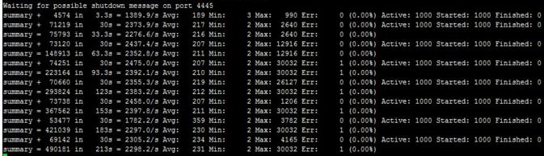

压力机：172.17.0.176

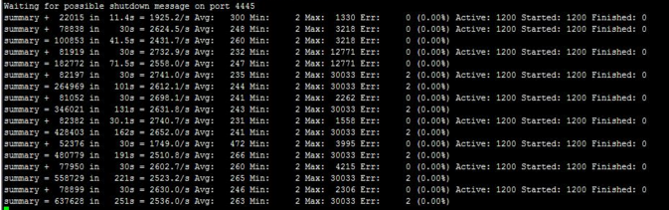

b. 2600并发用户时，压力机请求和响应时间：

压力机:172.17.0.175

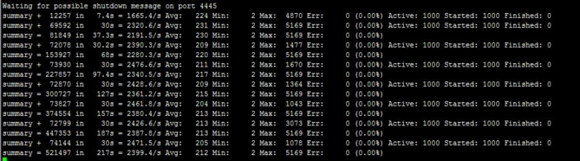

压力机：172.17.0.176

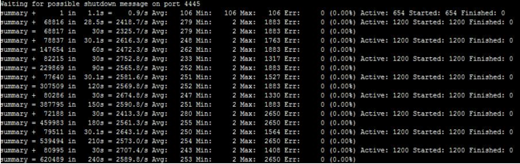

压力机：172.17.0.180

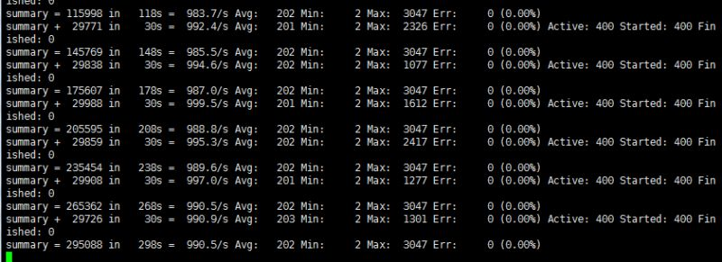

c. 3200并发用户时，压力机请求和响应时间

压力机：172.17.0.175

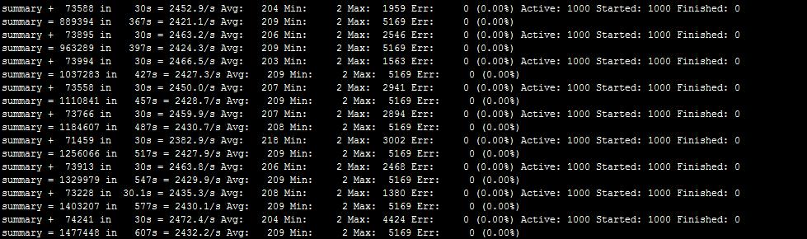

压力机：172.17.0.176

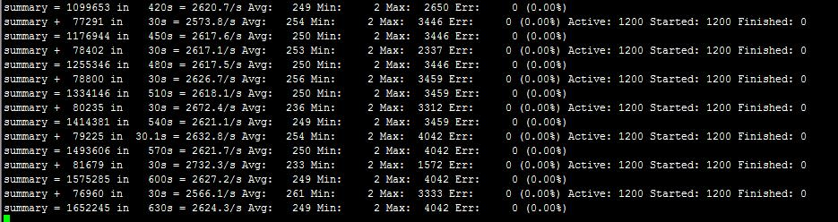

压力机：172.17.0.180

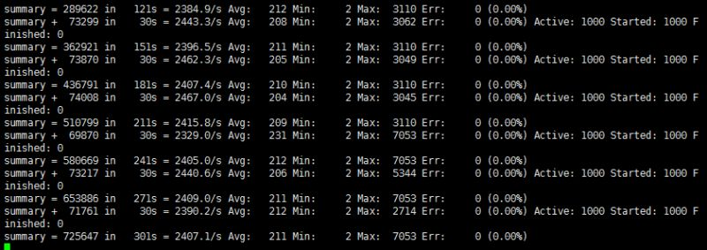

# 四、测试结论

在3200并发用户条件下，TPS大约在1500左右，全流程业务响应时间在248ms左右，应用服务器、消息中心、DB未发现明显异常，符合本次测试预期。